人教B版选必1 第2章 平面解析几何（直线与圆）·冲刺卷（17题）

2.2.2 直线的方程
2.2.2 直线的方程：与坐标轴围成图形的面积（长度）最值
1．过点$P\left(2,1\right)$作直线$l$分别交$x$轴、$y$轴的正半轴于$A$，$B$两点．
(1)当$\left|OA\right|⋅\left|OB\right|$取最小值时，求出最小值及直线$l$的截距式方程；
(2)当$\left|PA\right|⋅\left|PB\right|$取最小值时，求出最小值及直线$l$的截距式方程．
【答案】(1)$\frac{x}{4}+\frac{y}{2}=1$. (2)$\frac{x}{3}+\frac{y}{3}=1$. 【难度】0.65 【知识点】基本（均值）不等式的应用、直线截距式方程及辨析
【分析】（1）设$A(a,0),B(0,b)$,直线方程为$\frac{x}{a}+\frac{y}{b}=1$,可推出$\frac{2}{a}+\frac{1}{b}=1$,则$|OA|⋅|OB|\text{=}ab$,结合基本不等式即可得出结论;
（2）由(1)可得$b=\frac{a}{a−2}$,则可推出$|PA|⋅|PB|$ $\text{=2}\sqrt{{(a−2)}^{2}+\frac{1}{{(a−2)}^{2}}+2}$,结合基本不等式即可求解.
（1）
解：根据题意可设直线l的方程为$\frac{x}{a}+\frac{y}{b}=1(a>0,b>0)$,则$A(a,0),B(0,b)$,
$∵$直线l过点$P(2,1)$,$∴\frac{2}{a}+\frac{1}{b}=1(a>0,b>0)$,
又$\frac{2}{a}+\frac{1}{b}≥2\sqrt{\frac{2}{ab}}$(当且仅当$\frac{2}{a}=\frac{1}{b}$,即$a=4,b=2$时取等号),
$∴2\sqrt{\frac{2}{ab}}≤1$,即$ab≥8$,
$∴|OA|⋅|OB|\text{=}ab$的最小值为8,此时直线l的截距式方程为$\frac{x}{4}+\frac{y}{2}=1$.
（2）
解：由（1）可知$\frac{2}{a}+\frac{1}{b}=1$,$∴b=\frac{a}{a−2}>0$,则$a>2$,
$∴|PA|⋅|PB|\text{=}\sqrt{{(a−2)}^{2}+1}⋅\sqrt{4+{(b−1)}^{2}}$
$\text{=}\sqrt{{(a−2)}^{2}+1}⋅\sqrt{4+{(\frac{a}{a−2}−1)}^{2}}$
$\text{=}\sqrt{{(a−2)}^{2}+1}⋅\sqrt{4+\frac{4}{{(a−2)}^{2}}}$
$\text{=2}\sqrt{{(a−2)}^{2}+\frac{1}{{(a−2)}^{2}}+2}$ $≥2\sqrt{2+2}=4$(当且仅当${(a−2)}^{2}\text{=}\frac{1}{{(a−2)}^{2}}$,即$a=3$时取等号).
$∴|PA|⋅|PB|$的最小值为4,此时直线l的截距式方程为$\frac{x}{3}+\frac{y}{3}=1$.

2.2.3 两条直线的位置关系
2.2.3 两条直线的位置关系：位置关系在几何图形中的应用
2．如图直线$l$过点(3，4)，与$x$轴、$y$轴的正半轴分别交于$A$、$B$两点，$△AOB$的面积为24.点$P$为线段$AB$上一动点，且$PQ//OB$交$OA$于点$Q$.
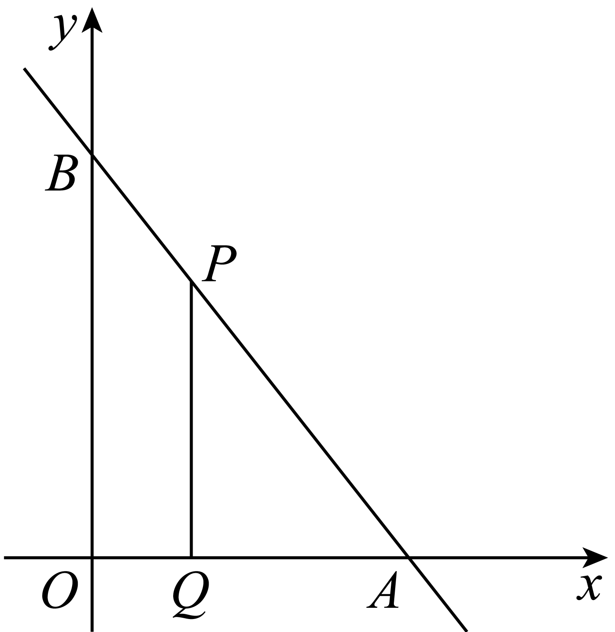
（1）求直线$AB$斜率的大小；
（2）若$△APQ$的面积$S_{△APQ}$与四边形$OQPB$的面积$S_{OQPB}$满足：$S_{△APQ}=\frac{1}{3}S_{OQPB}$时，请你确定$P$点在$AB$上的位置，并求出线段$PQ$的长；
（3）在$y$轴上是否存在点$M$，使$△MPQ$为等腰直角三角形，若存在，求出点$M$的坐标；若不存在，说明理由.
【答案】（1）$k=−\frac{4}{3}$；（2）点$P$是线段$AB$的中点，$PQ=4$；（3）存在点$M(0,0)$或$M(0,\frac{24}{7})$或$M(0,\frac{12}{5})$使$△MPQ$为等腰直角三角形. 【难度】0.4 【知识点】已知直线平行求参数、已知直线垂直求参数、直线与坐标轴围成图形的面积问题、直线过定点问题
【分析】(1)设出直线$l$的方程，求出点A，B坐标，借助三角形面积求解而得；
(2)由给定面积关系导出$S_{△APQ}=\frac{1}{4}S_{△ABO}$，再利用相似三角形性质求解即得；
(3)假定存在符合条件的点M，再按照直角顶点分别为点Q，P，M分类讨论判断作答
【详解】1）显然直线$l$斜率存在，设直线$l$方程为$y−4=k\left(x−3\right)$，
则直线$l$交$x$轴的正半轴于点$A\left(3−\frac{4}{k},0\right)$，交$y$轴的正半轴于点$B\left(0,4−3k\right)$，
于是得$S_{△AOB}=\frac{1}{2}\left(3−\frac{4}{k}\right)\left(4−3k\right)=24$，解得$k=−\frac{4}{3}$，
所以直线$AB$斜率为$−\frac{4}{3}$；
（2）由（1）知直线$l$的方程为：$y−4=−\frac{4}{3}\left(x−3\right)$，即$4x+3y−24=0$，$B(0,8)$，
因$S_{△APQ}=\frac{1}{3}S_{OQPB}$，则$S_{△APQ}=\frac{1}{4}S_{△ABO}$，
又$PQ//OB$，则$△APQ$与$△ABO$相似，于是有$\frac{PQ^{2}}{BO^{2}}=\frac{S_{△APQ}}{S_{△ABO}}=\frac{1}{4}$，即$\frac{PQ}{BO}=\frac{1}{2}$，得$PQ=4$，此时点$P$为线段$AB$中点，
所以$S_{△APQ}=\frac{1}{3}S_{OQPB}$时，点$P$为线段$AB$中点，且$PQ=4$；
（3）假定在$y$轴上存在点$M$，使$△MPQ$为等腰直角三角形，由(1)知直线$l$的方程为：$4x+3y−24=0$，如图，
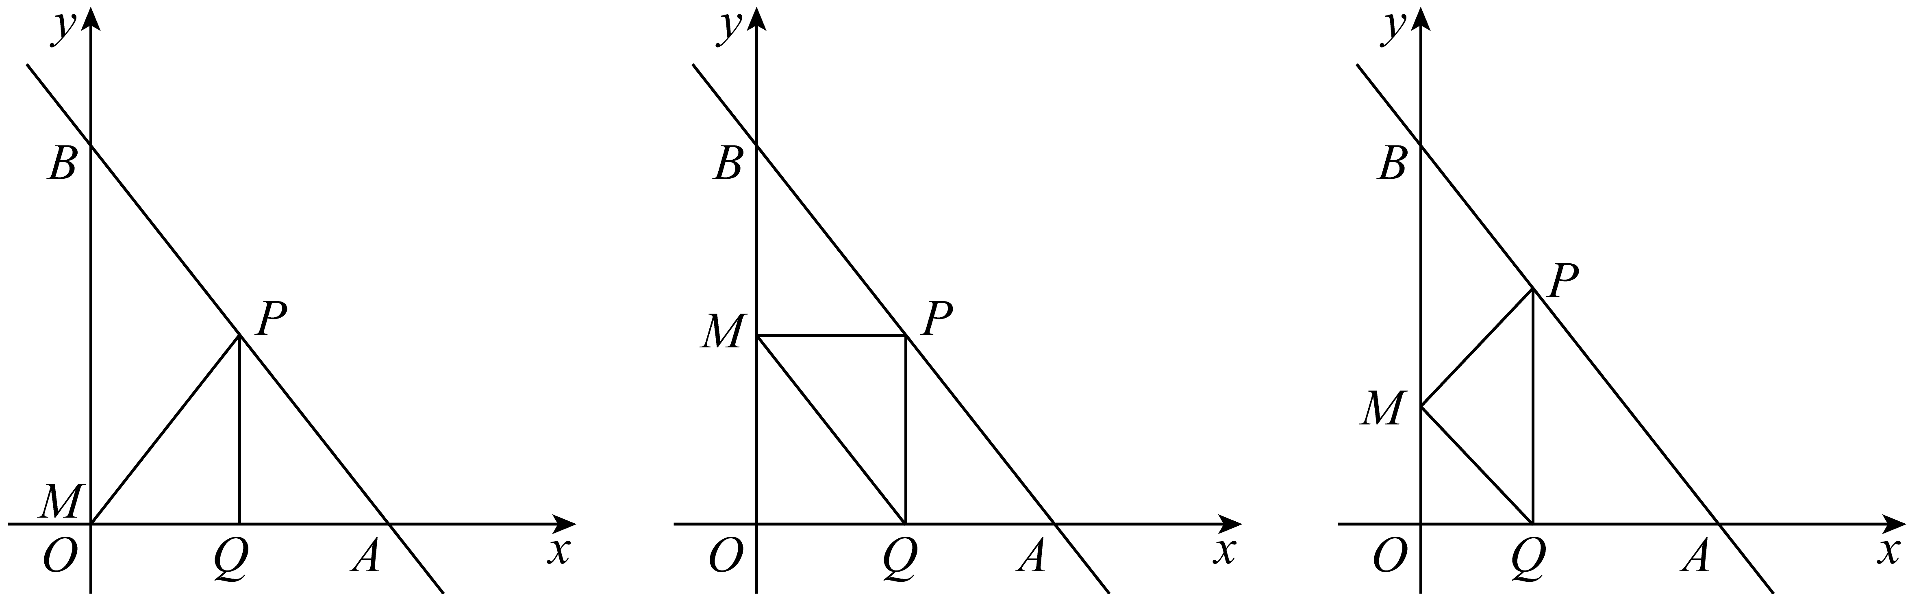
当$∠PQM={90}^{∘}$时，而点$M$在$y$轴上，点Q在x轴的正半轴上，则M必与原点O重合，
设$Q(t,0)$，因$|MQ|=|PQ|$，则$P(t,t)$，于是有$4t+3t−24=0$，解得$t=\frac{24}{7}<6$，此时$M(0,0)$，
当$∠MPQ={90}^{∘}$时，由$PQ//OB$，$|MQ|=|PQ|$知四边形$OMPQ$为正方形，
设$Q(t_{1},0)$，则$P(t_{1},t_{1}),M(0,t_{1})$，于是有$4t_{1}+3t_{1}−24=0$，解得$t_{1}=\frac{24}{7}<6$，此时$M(0,\frac{24}{7})$，
当$∠PMQ={90}^{∘}$时，由$PQ//OB$，$|MQ|=|PQ|$得$∠OQM=∠PQM={45}^{∘}$，即$|OM|=|OQ|$，
设$Q(t_{2},0)$，则$M(0,t_{2})$，直线$l$上点$P(t_{2},8−\frac{4}{3}t_{2})$，
显然直线$QM$斜率为-1，则$PM$斜率必为1，即$\frac{8−\frac{4}{3}t_{2}−t_{2}}{t_{2}−0}=1$，解得$t_{2}=\frac{12}{5}<6$，此时$M(0,\frac{12}{5})$，
综上，$y$轴上存在点$M(0,0)$或$M(0,\frac{24}{7})$或$M(0,\frac{12}{5})$使$△MPQ$为等腰直角三角形.

2.2.4 点到直线的距离
2.2.4 点到直线的距离：距离新定义问题
3．在平面直坐标系中，点$P_{1}\left(x_{1},y_{1}\right),P_{2}\left(x_{2},y_{2}\right)$，定义$d_{P_{1}P_{2}}=\{\begin{aligned}\left|x_{1}−x_{2}\right|,\left|x_{1}−x_{2}\right|≤\left|y_{1}−y_{2}\right| \\ \left|y_{1}−y_{2}\right|,\left|x_{1}−x_{2}\right|>\left|y_{1}−y_{2}\right|\end{aligned}$为点$P_{1}，P_{2}$之间的极距，已知点$P$是直线$l:2x+y−9=0$上的动点，已知点$\text{Q}$是圆$O:x^{2}+y^{2}=5$上的动点，则P，Q两点之间距离最小时，其极距为（ ）
A．1；B．$\frac{4\sqrt{5}}{5}$；C．$\frac{4}{5}$；D．$\sqrt{5}$
【答案】C 【难度】0.4 【知识点】直线与圆的位置关系求距离的最值
【分析】先分析出极距的含义，$d_{P_{1}P_{2}}$就是直角三角形$P_{1}RP_{2}$中较小的直角边的大小.先用几何法求出PQ的最小值，再求P，Q两点之间的极距.
【详解】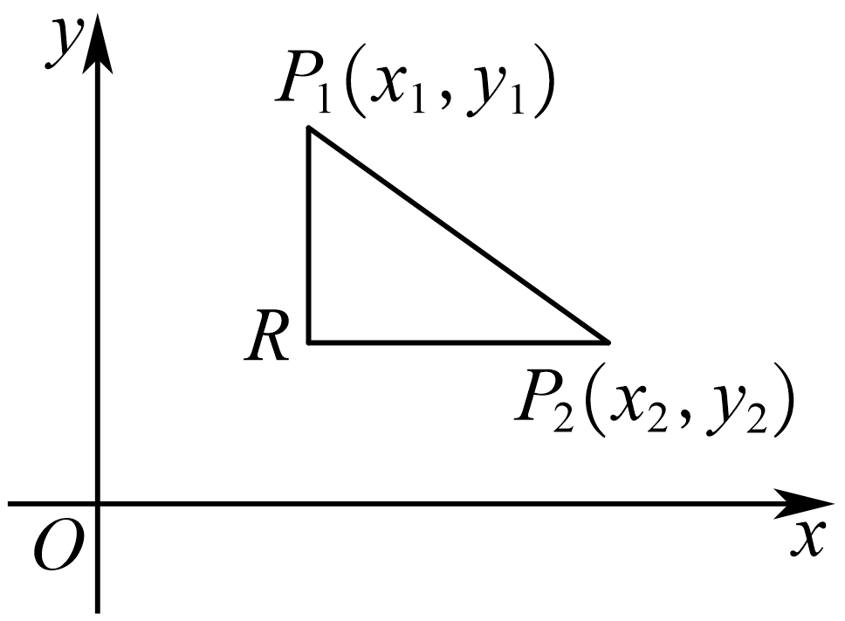
如图示：在平面直角坐标系内，$P_{1}\left(x_{1},y_{1}\right),P_{2}\left(x_{2},y_{2}\right)$，作出直角三角形$P_{1}RP_{2}$,则
由极距的定义知，$d_{P_{1}P_{2}}$就是直角三角形$P_{1}RP_{2}$中较小的直角边的大小.
因为点$P$是直线$l:2x+y−9=0$上的动点，$\text{Q}$是圆$O:x^{2}+y^{2}=5$上的动点，要使PQ最小，
则$OP⊥l$，$PQ=OP−\sqrt{5}$最小，此时$PQ=OP−\sqrt{5}\text{=}\frac{\left|0+0−9\right|}{\sqrt{2^{2}+1^{2}}}−\sqrt{5}\text{=}\frac{4\sqrt{5}}{5}$.
设直线l交x轴于A，交y轴于B,因为直线l的斜率为-2，所以$\frac{OA}{OB}=\frac{1}{2}$
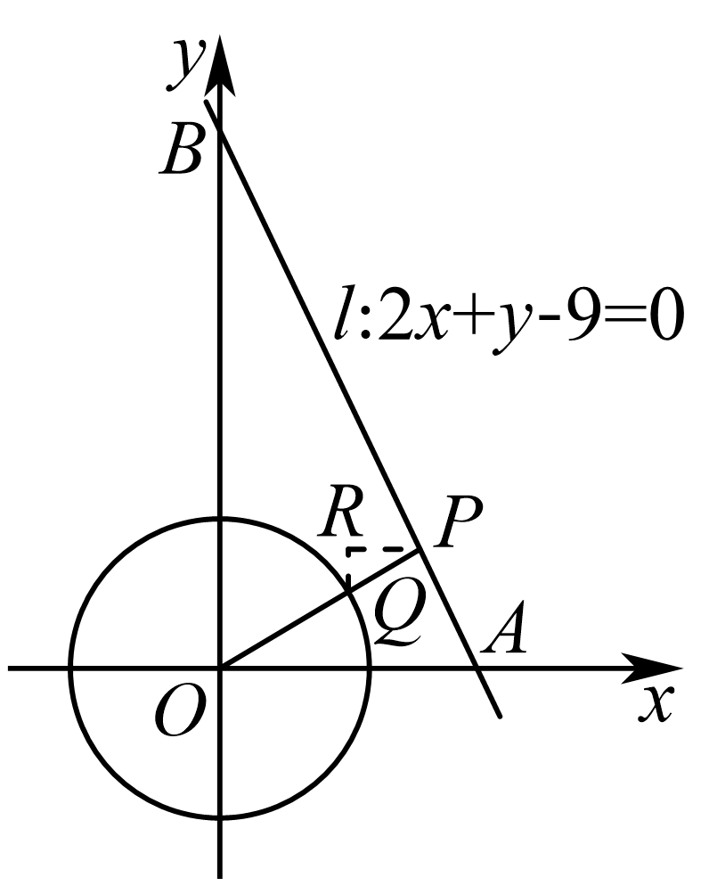
过P作$PR//x$轴，过Q作$QR//y$轴，则$△PQR∼△BAO$,所以$\frac{RQ}{RP}=\frac{OA}{OB}=\frac{1}{2}$在直角三角形$PRQ$中，P，Q两点之间的极距即为RQ,
设$RQ\text{=}t$，则$RP\text{=2}t$,所以$t^{2}+{\left(2t\right)}^{2}={\left(\frac{4\sqrt{5}}{5}\right)}^{2}$，
解得：$t\text{=}\frac{4}{5}$，即$RQ\text{=}\frac{4}{5}$，所以P，Q两点之间的距离最小时的极距为$\frac{4}{5}$
故选：C
【点睛】（1）数学中的新定义题目解题策略：
①仔细阅读，理解新定义的内涵；②根据新定义，对对应知识进行再迁移.
（2）距离的最值的计算方法有两类：
①几何法：利用几何图形求最值；②代数法：把距离表示为函数，利用函数求最值.

4．在平面直角坐标系中,定义$d\left(A,B\right)=\text{max}\left\{\left|x_{1}−x_{2}\right|，\left|y_{1}−y_{2}\right|\right\}$为两点$A\left(x_{1},y_{1}\right)、B\left(x_{2},y_{2}\right)$的“切比雪夫距离”，又设点$P$及$l$上任意一点$Q$,称$d\left(P,Q\right)$的最小值为点$P$到直线$l$的“切比雪夫距离”记作$d\left(P,l\right)，$给出下列四个命题:
①对任意三点$A,B,C$，都有$d\left(C,A\right)+d\left(C,B\right)≥d\left(A,B\right)；$
②已知点$P(3,1)$和直线$l:2x−y−1=0，$则$d\left(P，l\right)=\frac{4}{3}；$
③到原点的“切比雪夫距离”等于$1$的点的轨迹是正方形；
其中真命题的是（ ）
A．①②；B．②③；C．①③；D．①②③
【答案】D 【难度】0.4 【知识点】距离新定义
【分析】①讨论$A$，$B$，$C$三点共线，以及不共线的情况，结合图象和新定义，即可判断；
②设点$Q$是直线$y=2x−1$上一点，且$Q(x,2x−1)$，可得$d(P,Q)=max\{|x−3|$，$|2−2x|\}$，讨论$|x−3|$，$|2−2x|$的大小，可得距离$d$，再由函数的性质，可得最小值；
③根据“切比雪夫距离”的定义可判断出命题的真假.
【详解】① 对任意三点$A$、$B$、$C$，若它们共线，设$A(x_{1}$，$y_{1})$、$B(x_{2}$，$y_{2})$，$C(x_{3}$，$y_{3})$，如图，结合三角形的相似可得$d(C,A)$，$d(C,B)$，$d(A,B)$为$AN$，$CM$，$AK$，或$CN$，$BM$，$BK$，则$d(C,A)+d(C,B)≥d(A,B)$；
若$B$，$C$或$A$，$C$对调，可得$d(C,A)+d(C,B)≥d(A,B)$；
若$A$，$B$，$C$不共线，且三角形中$C$为锐角或钝角，如图，
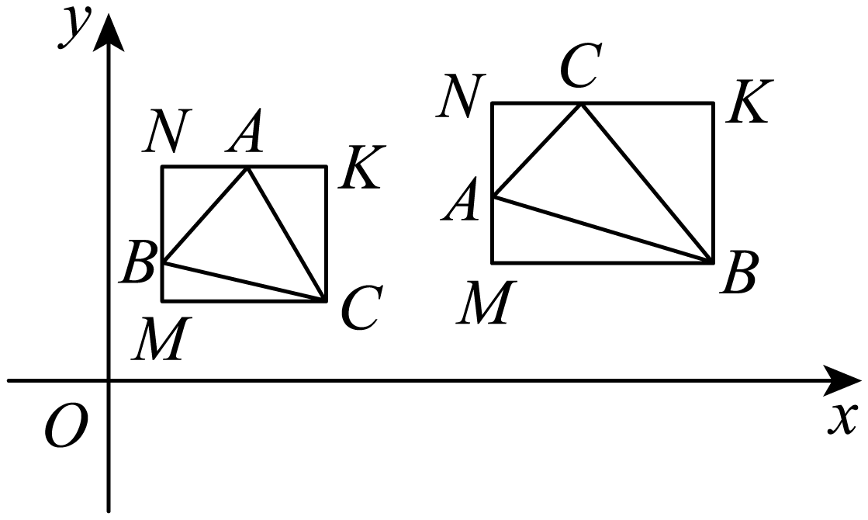
由矩形$CMNK$或矩形$BMNK$，$d(C,A)+d(C,B)≥d(A,B)$；
则对任意的三点$A$，$B$，$C$，都有$d(C,A)+d(C,B)≥d(A,B)$，故①正确；
②设点$Q$是直线$y=2x−1$上一点，且$Q(x,2x−1)$，
可得$d(P,Q)=max\{|x−3|$，$|2−2x|\}$，
由$|x−3|≥|2−2x|$，解得$−1≤x≤\frac{5}{3}$，即有$d(P,Q)=|x−3|$，
当$x=\frac{5}{3}$时，取得最小值$\frac{4}{3}$；
由$|x−3|<|2−2x|$，解得$x>\frac{5}{3}$或$x<−1$，即有$d(P,Q)=|2x−2|$，
$d(P,Q)$的范围是$(\frac{4}{3},+∞)$，无最值；
综上可得，$P$，$Q$两点的“切比雪夫距离”的最小值为$\frac{4}{3}$；故②正确；
③由题，到原点$O$的“切比雪夫距离”的距离为1的点$P\left(x,y\right)$满足$d\left(O,P\right)=max\left\{\left|x\right|,\left|y\right|\right\}=1$，即$\{\begin{aligned}\left|x\right|≥\left|y\right|, \\ \left|x\right|=1,\end{aligned}$或$\{\begin{aligned}\left|x\right|<\left|y\right|, \\ \left|y\right|=1,\end{aligned}$，显然点$P$的轨迹为正方形，故③正确；
故选：D
【点睛】本题考查新定义的理解和运用，考查数形结合思想方法，以及运算能力和推理能力，属于难题．

2.3.1 圆的标准方程
2.3.1 圆的标准方程：圆的对称性
5．太极图是由黑白两个鱼形纹组成的图案，俗称阴阳鱼，太极图展现了一种互相转化，相对统一的和谐美.定义：能够将圆$O$的周长和面积同时等分成两个部分的函数称为圆$O$的一个“太极函数”.则下列有关说法中：

①函数$f\left(x\right)=\text{sin}x+1$是圆$O:x^{2}+{(y−1)}^{2}=1$的一个太极函数；
②对于圆$O:x^{2}+y^{2}=1$的所有非常数函数的太极函数中，一定不能为偶函数；
③存在圆$O$，使得$f\left(x\right)=\frac{{\text{e}}^{x}+1}{{\text{e}}^{x}−1}$是圆$O$的一个太极函数；
④函数$f\left(x\right)$是奇函数，且当$0≤x≤1$时，$f\left(x\right)=k⋅\left(\left|x−\frac{1}{2}\right|−\frac{1}{2}\right)$，若$f\left(x\right)$是圆$O:x^{2}+y^{2}=1$的太极函数，则$k∈\left(−\sqrt{3},\sqrt{3}\right)$.
所有正确的是___________.
【答案】①④ 【难度】0.4 【知识点】y=Asinx+B的图象、圆的对称性的应用、奇偶函数对称性的应用
【分析】如果一个函数过圆心，并且函数图象关于圆心中心对称，必然合题（另外注意函数将圆分成$2$部分，不能超过$2$部分）．如果函数不是中心对称图形，则考虑与圆有$2$个交点，交点连起来过圆心，再考虑如何让面积相等．
【详解】①圆$O$的圆心为$\left(0,1\right)$，且$\left(0,1\right)$是函数$f\left(x\right)$的一个对称中心，并且函数$f\left(x\right)$过$\left(0,1\right)$，故①正确；
②如下图所示，$f\left(x\right)$是偶函数，只需$x$轴上方三角形面积与$x$轴下方$2$个三角形面积之和相等时，符合题意，故②错误；
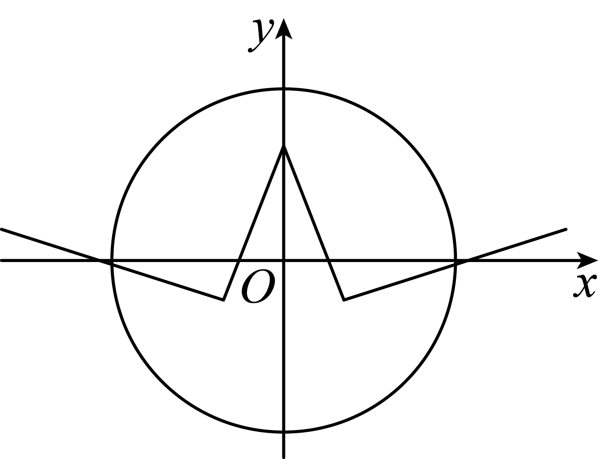
③$f\left(x\right)+f\left(−x\right)=\frac{{\text{e}}^{x}+1}{{\text{e}}^{x}−1}+\frac{{\text{e}}^{−x}+1}{{\text{e}}^{−x}−1}=\frac{{\text{e}}^{x}+1}{{\text{e}}^{x}−1}+\frac{\text{1}+{\text{e}}^{x}}{1−{\text{e}}^{x}}=0$，故$f\left(x\right)$是奇函数，对称中心为$\left(0,0\right)$，但$\left(0,0\right)$不在函数$f\left(x\right)$图象上，故不存在圆$O$，使得$f\left(x\right)=\frac{{\text{e}}^{x}+1}{{\text{e}}^{x}−1}$是圆$O$的一个太极函数，故③错误；
④圆$O$的圆心为$\left(0,0\right)$，函数$f\left(x\right)$为奇函数，如下图所示，函数$f\left(x\right)$的图象若是圆$O$的太极函数，则必然有顶点$A\left(\frac{1}{2},−\frac{1}{2}k\right)$在圆内，即$\frac{1}{4}+\frac{1}{4}k^{2}<1$，解得$−\sqrt{3}<k<\sqrt{3}$，故④正确；
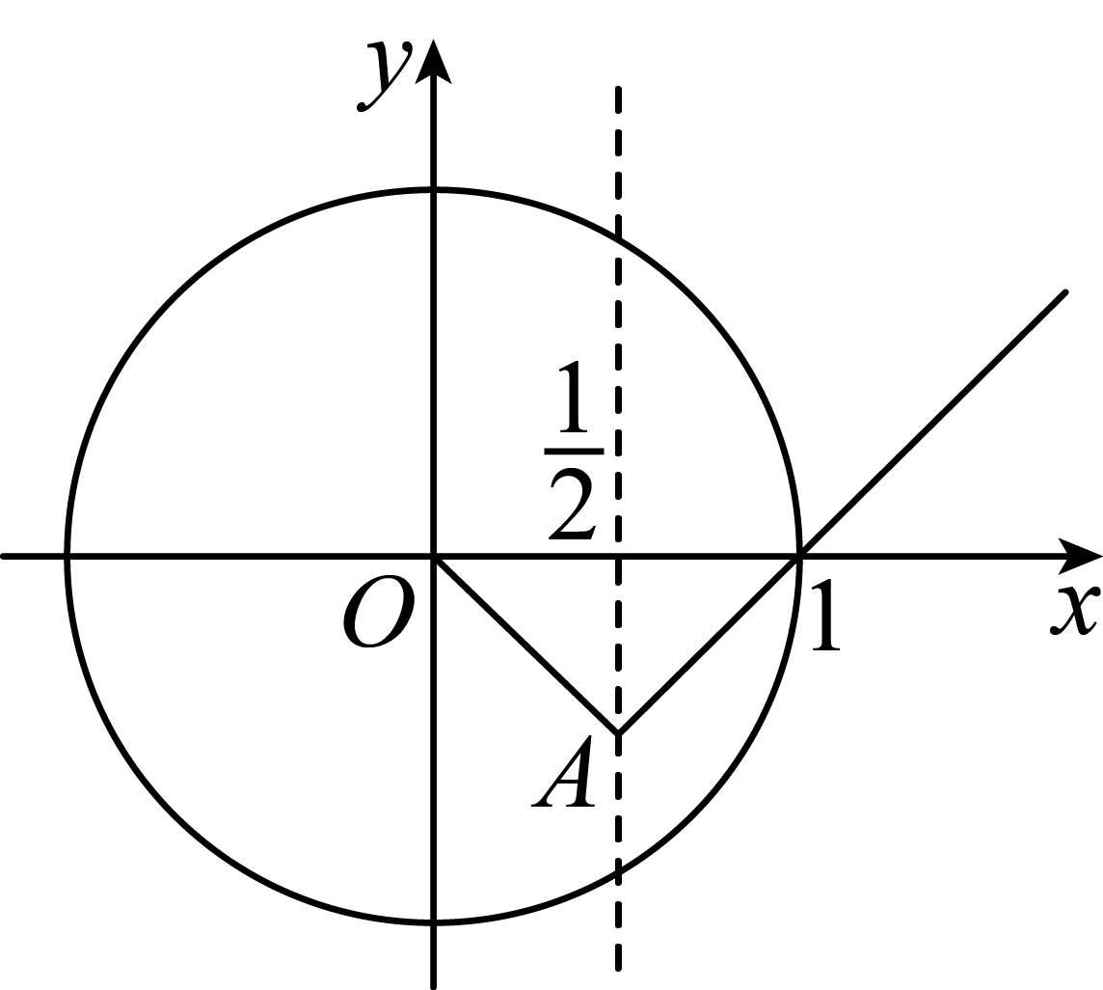
故答案为：①④．

2.3.1 圆的标准方程：圆上点到定点（直线）的最值
6．点$M\left(x,y\right)$在曲线$C:x^{2}−4x+y^{2}−21=0$上运动，$t=x^{2}\text{+}y^{2}+12x−12y−150−a$，且$t$的最大值为$b$，若$a$，$b∈R^{+}$，则$\frac{1}{a+1}+\frac{1}{b}$的最小值为
A．1；B．2；C．3；D．4
【答案】A 【难度】0.4 【知识点】基本不等式求和的最小值、用两点间的距离公式求函数最值、定点到圆上点的最值（范围）
【分析】由题意曲线$C$为圆，$t={(x+6)}^{2}+{(y−6)}^{2}−222−a$，且${(x+6)}^{2}+{(y−6)}^{2}$表示曲线$C$上的点$M$到点$N\left(−6,6\right)$的距离的平方，结合圆的特征可得点$M\left(6,−3\right)$，由此可得
$t_{max}={(6+6)}^{2}+{(−3−6)}^{2}−222−a=b$，于是$a+b=3$，故$\left(a+1\right)+b=4$，以此为基础并由基本不等式可得所求的最小值．
【详解】曲线$C:x^{2}−4x+y^{2}−21=0$可化为${\left(x−2\right)}^{2}+y^{2}=25$，表示圆心为$A\left(2,0\right)$，半径为$5$的圆．$t=x^{2}\text{+}y^{2}+12x−12y−150−a={(x+6)}^{2}+{(y−6)}^{2}−222−a$，
${(x+6)}^{2}+{(y−6)}^{2}$可以看作点$M$到点$N\left(−6,6\right)$的距离的平方，圆$C$上一点$M$到$N$的距离的最大值为$\left|AN\right|+5$，即点$M$是直线$AN$与圆$C$的离点$N$最远的交点，
所以直线$AN$的方程为$y=−\frac{3}{4}\left(x−2\right)$，
由$\{\begin{aligned}y=−\frac{3}{4}\left(x−2\right) \\ {\left(x−2\right)}^{2}+y^{2}=25\end{aligned}$，解得$\{\begin{aligned}x_{1}=6 \\ y_{1}=−3\end{aligned}$或$\{\begin{aligned}x_{2}=−2 \\ y_{2}=3\end{aligned}$（舍去），
∴当$\{\begin{aligned}x=6 \\ y=−3\end{aligned}$时，$t$取得最大值，且$t_{max}={(6+6)}^{2}+{(−3−6)}^{2}−222−a=b$，∴$a+b=3$，∴$\left(a+1\right)+b=4$，∴$\frac{1}{a+1}+\frac{1}{b}=\frac{1}{4}\left(\frac{1}{a+1}+\frac{1}{b}\right)\left[\left(a+1\right)+b\right]=\frac{1}{4}\left(\frac{b}{a+1}+\frac{a+1}{b}+2\right)≥1$，
当且仅当$\frac{b}{a+1}=\frac{a+1}{b}$，且$a+b=3$，即$a=1,b=2$时等号成立．
故选A．
【点睛】（1）解题时要注意几何法的合理利用，同时还要注意转化方法的运用，如本题中将
${(x+6)}^{2}+{(y−6)}^{2}$转化为两点间距离的平方，圆上的点到圆外一点的距离的最大值为圆心到该点的距离加上半径等．
（2）利用基本不等式求最值时，若不等式不满足定值的形式，则需要通过“拼凑”的方式，将不等式转化为适合利用基本不等式的形式，然后再根据不等式求出最值．

7．如图，O是坐标原点，圆O的半径为1，点A（-1，0），B（1，0），点P，Q分别从点A，B同时出发，圆O上按逆时针方向运动.若点P的速度大小是点Q的两倍，则在点P运动一周的过程中，$\overset{⃑}{AP}⋅\overset{⃑}{AQ}$的最大值是_______.
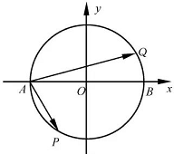
【答案】2 【难度】0.65 【知识点】三角函数在生活中的应用、轨迹问题——圆、轨迹问题
【分析】利用转速是两倍关系得转角为两倍，设出$∠BOQ=α$后，推出$∠AOP=2α$，然后根据三角函数坐标定义可得$P、Q$两点的坐标，再用数量积公式计算，最后用正弦函数最值可得．
【详解】设$∠BOQ=α$，根据题意得，$∠AOP=2α$，且$α∈\left[0，π\right]$，
依题意得$Q\left(cosα，sinα\right)，P\left(−cos2α，−sin2α\right)$，
∴$\overset{⃑}{AP}·\overset{⃑}{AQ}=\left(−cos2α+1，−sin2α\right)⋅\left(cosα+1，sinα\right)$ $=\left(−cos2α+1\right)\left(cosα+1\right)−sin2αsinα$ $=2\sin^{2}α≤2$，当且仅当$α=\frac{π}{2}$时，等号成立．故答案为2
【点睛】本题考查了三角函数定义，向量数量积等概念，本题根据题意求出依题意得$Q\left(cosα，sinα\right)，P\left(−cos2α，−sin2α\right)$，是解决本题的关键.

2.3.2 圆的一般方程
2.3.2 圆的一般方程：求圆的一般方程（待定系数与圆系）
8．已知曲线$C$：$\left(1+a\right)x^{2}+\left(1+a\right)y^{2}−4x+8ay=0$．
（1）当$a$取何值时，方程表示圆？
（2）求证：不论$a$为何值，曲线$C$必过两定点．
（3）当曲线$C$表示圆时，求圆面积最小时$a$的值．
【答案】（1）$a≠−1$；（2）证明见解析；（3）$a=\frac{1}{4}$． 【难度】0.65 【知识点】二元二次方程表示的曲线与圆的关系、圆过定点问题、圆的弧长、面积、圆心角等计算
【分析】（1）当$a=−1$时，可知方程表示直线；当$a≠−1$时，化简整理已知方程，可知满足圆的方程；
（2）将已知方程整理为$x^{2}+y^{2}−4x+a(x^{2}+y^{2}+8x)=0$，从而可得方程组，解方程组求得两定点坐标，结论可证得；
（3）根据（2）的结论，可知以$AB$为直径的圆面积最小，从而得到圆的方程，与已知方程对应相等可构造方程组，解方程组求得结果．
【详解】解：（1）当$a=−1$时，方程为$x+2y=0$表示一条直线．
当$a≠−1$时，$(1+a)x^{2}+(1+a)y^{2}−4x+8ay=0$，
整理得${(x−\frac{2}{a+1})}^{2}+{(y+\frac{4a}{a+1})}^{2}=\frac{4+16a^{2}}{{(a+1)}^{2}}$，
由于$\frac{4+16a^{2}}{{(1+a)}^{2}}>0$，
所以$a≠−1$时方程表示圆．
（2）证明：方程变形为$x^{2}+y^{2}−4x+a\left(x^{2}+y^{2}+8y\right)=0$．
由于$a$取任何值，上式都成立，则有$\{\begin{aligned}x^{2}+y^{2}−4x=0, \\ x^{2}+y^{2}+8y=0,\end{aligned}$．
解得$\{\begin{aligned}x=0, \\ y=0\end{aligned}$或$\{\begin{aligned}x=\frac{16}{5}, \\ y=−\frac{8}{5},\end{aligned}$
所以曲线$C$必过定点$A\left(0,0\right)$，$B\left(\frac{16}{5},−\frac{8}{5}\right)$，
即无论$a$为何值，曲线$C$必过两定点.
（3）由（2）知曲线$C$过定点A，$B$，在这些圆中，以$AB$为直径的圆的面积最小（其余不以$AB$为直径的圆的直径大于$AB$的长，圆的面积也大），
从而以$AB$为直径的圆的方程为${\left(x−\frac{8}{5}\right)}^{2}+{\left(y+\frac{4}{5}\right)}^{2}=\frac{16}{5}$，
所以$\{\begin{aligned}\frac{2}{1+a}=\frac{8}{5} \\ \frac{4a}{1+a}=\frac{4}{5} \\ \frac{4+16a^{2}}{{(1+a)}^{2}}=\frac{16}{5}\end{aligned}$，解得$a=\frac{1}{4}$．

2.3.3 直线与圆的位置关系
2.3.3 直线与圆的位置关系：圆心角、弧长与面积计算
9．现有边长均为1的正方形､正五边形､正六边形及半径为1的圆各一个，在水平桌面上无滑动滚动一周，它们的中心的运动轨迹长分别为$l_{1}$，$l_{2}$，$l_{3}$，$l_{4}$，则（ ）
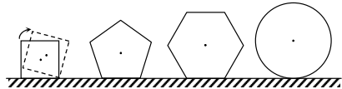
A．$l_{1}<l_{2}<l_{3}<l_{4}$；B．$l_{1}<l_{2}<l_{3}=l_{4}$；C．$l_{1}=l_{2}=l_{3}=l_{4}$；D．$l_{1}=l_{2}=l_{3}<l_{4}$
【答案】B 【难度】0.4 【知识点】圆的对称性的应用、圆的弧长、面积、圆心角等计算
【分析】由题意可知，它们的中心滚动一周的运动轨迹都是圆心角为2π的弧长，设半径分别为r₁，r₂，r₃，r₄，则半径为中心与顶点的距离，由正方形、正五边形、正六边形得几何特征可知$r_{1}=\frac{\sqrt{2}}{2}$，r₁＜r₂＜1，r₃＝r₄＝1，再利用弧长公式即可得到l₁＜l₂＜l₃＝l₄．
【详解】解：由题意可知，它们的中心滚动一周的运动轨迹都是圆心角为2π的弧长，
设半径分别为r₁，r₂，r₃，r₄，由题意可知，半径为中心与顶点的距离，
又因为正方形、正五边形、正六边形的边长均为1，圆的半径为1，
对于正方形，如图所示：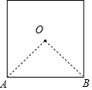，∵∠AOB＝90°，∴$r_{1}=\frac{\sqrt{2}}{2}$；
对于正五边形，如图所示：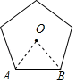，∵∠AOB＝72°＜90°，∠OAB＝∠OBA＝54°＜72°，∴r₁＜r₂＜1；
对于正六边形，如图所示：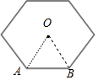，∠AOB＝60°，∴△AOB为等边三角形，∴r₃＝OA＝1；
而 r₄＝1，
又因为l₁＝2π•r₁，l₂＝2π•r₂，l₃＝2π•r₃，l₄＝2π•r₄，
所以l₁＜l₂＜l₃＝l₄，
故选：B．
【点睛】本题主要考查了弧长公式，以及正方形、正五边形、正六边形得几何特征，是中档题．

2.3.3 直线与圆的位置关系：定点定值与存在性问题
10．已知两个定点A（-4，0），B（-1，0），动点P满足|PA|=2|PB|.设动点P的轨迹为曲线E，直线l：y=kx-4.
（1）求曲线E的方程；
（2）若直线l与曲线E交于不同的C，D两点，且∠COD=90°（O为坐标原点），求直线l的斜率；
（3）若k=$\frac{1}{2}$，Q是直线l上的动点，过Q作曲线E的两条切线QM，QN，切点为M，N，探究：直线MN是否过定点.
【答案】（1）x²+y²=4；（2）±$\sqrt{7}$；（3）过定点. 【难度】0.4 【知识点】由直线与圆的位置关系求参数、求平面轨迹方程、直线与圆中的定点定值问题
【分析】（1）设点P坐标为（x，y），运用两点的距离公式，化简整理，即可得到所求轨迹的方程；
（2）由$∠COD={90}^{°}$，则点$O$到$CD$边的距离为$\sqrt{2}$，由点到线的距离公式得直线$l$的斜率；
（3）由题意可知：O，Q，M，N四点共圆且在以OQ为直径的圆上，设Q$\left(t，\frac{t}{2}\text{-4}\right)$，则圆$F$的圆心为$\left(\frac{t}{2},\frac{t−8}{4}\right)$运用直径式圆的方程，得直线$MN$的方程为tx+$\left(\frac{t}{2}\text{-4}\right)$y-4=0，结合直线系方程，即可得到所求定点．
【详解】解析（1）设点P的坐标为（x，y），则由|PA|=2|PB|，得$\sqrt{（x+4）^{2}+y^{2}}$=2$\sqrt{（x+1）^{2}+y^{2}}$，平方可得x²+y²+8x+16=4（x²+y²+2x+1），
整理得，曲线E的方程为x²+y²=4.
（2）直线l的方程为y=kx-4，
依题意可得$△COD$为等腰直角三角形，
则圆心到直线l的距离d=$\frac{\text{|-4|}}{\sqrt{k^{2}+1}}$=$\frac{1}{2}$·|CD|=$\sqrt{2}$，∴k=±$\sqrt{7}$.
（3）由题意可知，O，Q，M，N四点共圆且在以OQ为直径的圆上，
设Q$\left(t，\frac{t}{2}\text{-4}\right)$，以OQ为直径的圆的方程为$x(x−t)+y\left(y−\frac{t}{2}+4\right)=0$，
即$x^{2}−tx+y^{2}−\left(\frac{t}{2}−4\right)y=0$
又M，N在曲线E：x²+y²=4上，
∴MN的方程为tx+$\left(\frac{t}{2}\text{-4}\right)$y-4=0，
即$\left(x+\frac{y}{2}\right)$t-4（y+1）=0，
由$\{\begin{aligned}x+\frac{y}{2}=0， \\ y+1=0\end{aligned}$得$\{\begin{aligned}x=\frac{1}{2}， \\ y=−1，\end{aligned}$
∴直线MN过定点$\left(\frac{1}{2},\text{-1}\right)$.

2.3.3 直线与圆的位置关系：切线问题
11．几何学史上有一个著名的米勒问题：“设点M，N是锐角$∠AQB$的一边QA上的两点，试在QB边上找一点P，使得$∠MPN$最大．”如图，其结论是：点P为过M，N两点且和射线QB相切的圆与射线QB的切点．根据以上结论解决以下问题：在平面直角坐标系xOy中，给定两点M（-1，2），N（1，4），点P在x轴上移动，当$∠MPN$取最大值时，点P的横坐标是（ ）
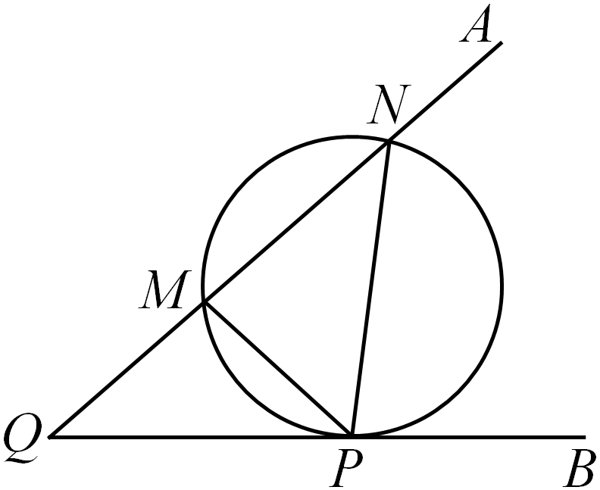
A．1；B．-7；C．1或-1；D．2或-7
【答案】A 【难度】0.65 【知识点】求过已知三点的圆的标准方程、由直线与圆的位置关系求参数
【分析】根据已知及直线的倾斜角和斜率，圆的切线方程，直线与圆的位置关系与判定，判断当$∠MPN$取最大值时，经过M，N，P三点的圆$S$必与$x$轴相切于点$P$，故圆心的纵坐标为圆的半径，由此求得点P的横坐标.
【详解】由题M（-1，2），N（1，4），则线段MN的中点坐标为（0，3），
易知$k_{MN}=1$，则经过M，N两点的圆的圆心在线段MN的垂直平分线$y=3−x$上．
设圆心为$S\left(a,3−a\right)$，则圆S的方程为${\left(x−a\right)}^{2}+{\left(y−3+a\right)}^{2}=2\left(1+a^{2}\right)$．
当$∠MPN$取最大值时，圆$S$必与$x$轴相切于点$P$（由题中结论得），
则此时P的坐标为$\left(a,0\right)$，代入圆S的方程，得$2\left(1+a^{2}\right)={\left(a−3\right)}^{2}$，
解得$a=1$或$a=−7$，即对应的切点分别为P（1，0）和$P^{′}\left(−7,0\right)$．
因为对于定长的弦在优弧上所对的圆周角会随着圆的半径减小而角度增大，
又过点M，N，$P^{′}$的圆的半径大于过点M，N，P的圆的半径，
所以$∠MPN>∠MP^{'}N$，故点P（1，0）为所求，即点P的横坐标为1.
故选:A．

2.3.3 直线与圆的位置关系：直线截圆的垂直条件（韦达定理）
12．圆$C:x^{2}−\left(1+a\right)x+y^{2}−ay+a=0$.
（1）若圆$C$与$y$轴相切，求圆$C$的方程；
（2）已知$a>1$，圆$C$与$x$轴相交于两点$M,N$（点$M$在点$N$的左侧）.过点$M$任作一条与$x$轴不重合的直线与圆$O:x^{2}+y^{2}=9$相交于两点$A,B$.问：是否存在实数$a$，使得$∠ANM=∠BNM$？若存在，求出实数$a$的值，若不存在，请说明理由.
【答案】（1）$x^{2}−x+y^{2}=0$或$x^{2}+y^{2}−5x−4y+4=0$；（2）存在，$a=9$ 【难度】0.15 【知识点】直线与圆相交的性质——韦达定理及应用、由直线与圆的位置关系求参数
【分析】（1）先将圆转化为标准方程，由圆$C$与$y$轴相切，可知圆心的横坐标的绝对值与半径与相等，列出方程求解即可；
（2）先求出$M,N$两点坐标，假设存在实数$a$，当直线$AB$与$x$轴不垂直时，设直线$AB$的
方程为$y=k\left(x−1\right)$，代入$x^{2}+y^{2}=9$，用韦达定理根据$NA$，$NB$斜率之和为0，求得实数$a$的值，在检验成立即可.
【详解】解：（1）由圆$C$与$y$轴相切，可知圆心的横坐标的绝对值与半径与相等.故先将圆$C$的方程化成标准方程为：${\left(x−\frac{1+a}{2}\right)}^{2}+{\left(y−\frac{a}{2}\right)}^{2}={\left(\frac{1+a}{2}\right)}^{2}+\frac{a^{2}}{4}−a=\frac{2a^{2}−2a+1}{4}$，
∵$2a^{2}−2a+1>0$恒成立，∴$\left|\frac{1+a}{2}\right|=\frac{1}{2}\sqrt{2a^{2}−2a+1}$求得$a=0$或$a=4$，
即可得到所求圆$C$的方程为：$x^{2}−x+y^{2}=0$或$x^{2}+y^{2}−5x−4y+4=0$；
（2）令$y=0$，得$x^{2}−1\left(1+a\right)x+a=0$，即$\left(x−1\right)\left(x−a\right)=0$所以$M\left(1,0\right)$，$N\left(a,0\right)$
假设存在实数$a$，当直线$AB$与$x$轴不垂直时，设直线$AB$的方程为$y=k\left(x−1\right)$，
代入$x^{2}+y^{2}=9$得，$\left(1+k^{2}\right)x^{2}−2k^{2}x+k^{2}−9=0$，
设$A\left(x_{1},y_{1}\right)$，$B\left(x_{2},y_{2}\right)$从而$x_{1}+x_{2}=\frac{2k^{2}}{1+k^{2}}$，$x_{1}x_{2}=\frac{k^{2}−9}{1+k^{2}}$，
因为$\frac{y_{1}}{x_{1}−a}+\frac{y_{2}}{x_{2}−a}=\frac{k\left[\left(x_{1}−1\right)\left(x_{2}−a\right)+\left(x_{2}−1\right)\left(x_{1}−a\right)\right]}{\left(x_{1}−a\right)\left(x_{2}−a\right)}$
而$\left(x_{1}−1\right)\left(x_{2}−a\right)+\left(x_{2}−1\right)\left(x_{1}−a\right)=2x_{1}x_{2}−\left(a+1\right)\left(x_{1}+x_{2}\right)+2a$
$=2\frac{k^{2}−9}{1+k^{2}}−\left(a+1\right)\frac{2k^{2}}{1+k^{2}}+2a=\frac{2a−18}{1+k^{2}}$
因为$∠ANM=∠BNM$，所以$\frac{y_{1}}{x_{1}−a}+\frac{y_{2}}{x_{2}−a}=0$，即$\frac{2a−18}{1+k^{2}}=0$，得$a=9$.
当直线$AB$与$x$轴垂直时，也成立.
故存在$a=9$，使得$∠ANM=∠BNM$.
【点睛】本题主要考查直线与圆的位置关系，以及直线与圆，圆与圆的综合性问题.

2.3.3 直线与圆的位置关系：圆内接三角形（四边形）的面积
13．在平面直角坐标系$xOy$，已知点$P(3,0)$在圆$C:x^{2}+y^{2}−2mx−4y+m^{2}−28=0$内，动直线$AB$过点$P$且交圆$C$于$A,B$两点，若$△ABC$的面积等于$8\sqrt{3}$的直线$AB$恰有3条，则正实数$m$的值为________.
【答案】$3+2\sqrt{5}$ 【难度】0.65 【知识点】圆内接三角形的面积
【分析】将圆的方程配成标准式，求出圆心及半径，由三角形面积公式得$sin∠ACB=\frac{\sqrt{3}}{2}$，则$∠ACB=\frac{π}{3}$或$\frac{2π}{3}$，要使$△ABC$的面积等于$8\sqrt{3}$的直线$AB$恰有3条，则$∠ACB$有最小值，从而得到$CP=\frac{\sqrt{3}}{2}r$，即可求解；
【详解】解：由$x^{2}+y^{2}−2mx−4y+m^{2}−28=0$，得：${\left(x−m\right)}^{2}+{\left(y−2\right)}^{2}=32$，则圆心$C(m,2)$，$r=4\sqrt{2}$，
因为点$P(3,0)$在圆内，
所以${\left(3−m\right)}^{2}+{\left(0−2\right)}^{2}<32$解得$3−2\sqrt{7}<m<3+2\sqrt{7}$
由已知得：$S_{△ABC}=\frac{1}{2}r^{2}⋅sin∠ACB=8\sqrt{3}$，
解得：$sin∠ACB=\frac{\sqrt{3}}{2}$，则$∠ACB=\frac{π}{3}$或$\frac{2π}{3}$
因为过$P$的直线与圆相交于$A$，$B$两点，要使$△ABC$的面积等于$8\sqrt{3}$的直线$AB$恰有3条，则$∠ACB$有最小值，$∴∠ACB_{min}=\frac{π}{3}$
$∴CP=\frac{\sqrt{3}}{2}r$
即$\sqrt{{\left(m−3\right)}^{2}+2^{2}}=\frac{\sqrt{3}}{2}×4\sqrt{2}$
所以$m=3+2\sqrt{5}$（负值舍去）.
故答案为：$3+2\sqrt{5}$.
【点睛】本题考查直线与圆的综合应用，三角形面积公式的应用，属于中档题.

2.3.4 圆与圆的位置关系
2.3.4 圆与圆的位置关系：位置关系判定与求参
14．已知点$A$为圆$C:x^{2}+y^{2}−2x−2y−2=0$上一点，点$M\left(−2−3m,4m\right)$，$N\left(−2−3n,4n\right)$，$m≠n$，若对任意的点$A$，总存在点$M$，$N$，使得$∠MAN≥90°$，则$\left|m−n\right|$的取值范围为（ ）
A．$\left[2,+∞\right)$；B．$\left[1,2\right]$；C．$\left[\frac{2}{5},+∞\right)$；D．$\left(0,\frac{2}{5}\right]$
【答案】A 【难度】0.65 【知识点】圆上点到定直线（图形）上的最值（范围）、由圆的位置关系确定参数或范围
【分析】易求直线$MN$的方程$l:4x+3y+8=0$，可求圆心$C\left(1,1\right)$到直线$l$的距离$d$，进而可求圆$C$上的点到直线$l$的距离的范围，因为对任意的点$A$，总存在点$M$，$N$，使得$∠MAN≥90°$，则以$MN$为直径的圆包含圆$C$，故$\left|MN\right|≥10$，化简即得所求.
【详解】由题可得点$M$，$N$在直线$l:4x+3y+8=0$上，
圆$C$的方程为${\left(x−1\right)}^{2}+{\left(y−1\right)}^{2}=4$，则圆心$C\left(1,1\right)$到直线$l:4x+3y+8=0$的距离$d=\frac{\left|4+3+8\right|}{\sqrt{4^{2}+3^{2}}}=3$，
所以圆$C$上的点到直线$l$的距离的范围为$\left[1,5\right]$.
因为对任意的点$A$，总存在点$M$，$N$，使得$∠MAN≥90°$，
所以以$MN$为直径的圆包含圆$C$，故$\left|MN\right|≥10$，
所以$\left|MN\right|=\sqrt{{\left(−2−3m+2+3n\right)}^{2}+{\left(4m−4n\right)}^{2}}=5\left|m−n\right|≥10$，得$\left|m−n\right|≥2$，
故选：A.

2.3.4 圆与圆的位置关系：交点与公共弦
15．已知P是圆O：$x^{2}+y^{2}=4$上的动点，点Q(1，0)，以P为圆心，PQ为半径作圆P，设圆P与圆O相交于A，B两点．则下列选项正确的是（ ）
A．当P点坐标为(2,0)时，圆P的面积最小
B．直线AB过定点
C．点Q到直线AB的距离为定值
D．$\frac{\sqrt{15}}{2}≤|AB|≤4$
【答案】ACD 【难度】0.4 【知识点】定点到圆上点的最值（范围）、相交圆的公共弦方程、两圆的公共弦长、直线与圆中的定点定值问题
【分析】A由题意圆P的面积最小只需$|PQ|$最小，结合圆的性质判断；B应用特殊点，讨论$P$为圆O在x轴交点分别判断直线$AB$的位置即可判断；C由两圆相交弦所在直线的求法确定直线$AB$，再由点线距离公式判断；D由$OP$垂直平分$AB$，结合弦心距、半径、弦长关系得到$|AB|$关于圆P半径的表达式，结合二次函数性质求范围.
【详解】A：根据圆的性质知：P点坐标为(2,0)时$|PQ|$最小，此时圆P的面积最小，正确；
B：若圆P的半径为$r$且$1≤r≤3$，
如下图，当$P$为圆O在x轴右侧交点，此时$r=1$，显然直线$AB$垂直于x轴，在$Q$点右侧；
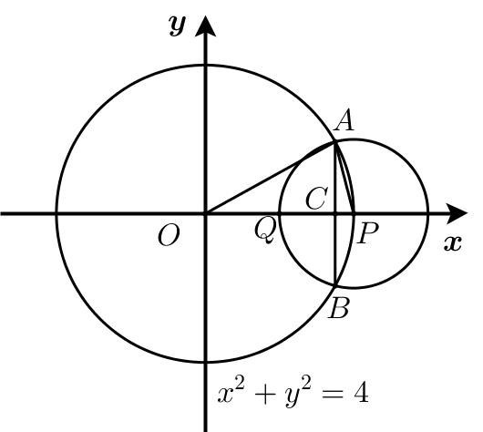
如下图，当$P$为圆O在x轴左侧交点，此时$r=3$，显然直线$AB$也垂直于x轴，在$Q$点左侧；
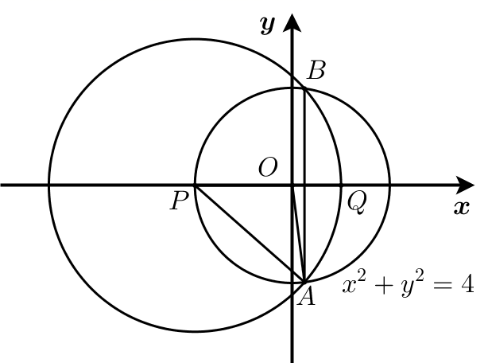
所以直线$AB$不可能过定点，错误；
C：由对称性，不妨设$P(m,\sqrt{4−m^{2}})$，则$r^{2}={(m−1)}^{2}+4−m^{2}=5−2m$，
所以圆P方程为${(x−m)}^{2}+{(y−\sqrt{4−m^{2}})}^{2}=5−2m$，又直线$AB$为两圆相交弦，
则圆P、圆O相减并整理得：直线$AB:2mx+2\sqrt{4−m^{2}}y−2m−3=0$，
所以Q到直线AB的距离$d=\frac{|2m+0−2m−3|}{\sqrt{4m^{2}+4(4−m^{2})}}=\frac{3}{4}$为定值，正确；
D：由题意，$OP$与$AB$交于C且$OP$垂直平分$AB$，
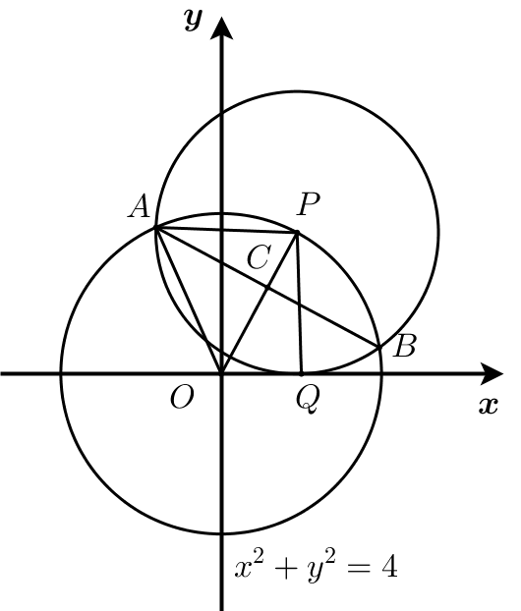
令$PC=m$，则$4−{(2−m)}^{2}=r^{2}−m^{2}$，可得$m=\frac{r^{2}}{4}$，故$|AB|=\frac{\sqrt{16r^{2}−r^{4}}}{2}$，
所以$|AB|=\frac{\sqrt{64−{(r^{2}−8)}^{2}}}{2}∈[\frac{\sqrt{15}}{2},4]$，正确；
故选：ACD
【点睛】关键点点睛：选项C利用两圆相交求相交弦所在直线方程，结合点线距离公式求距离，选项D通过弦心距、弦长、半径的几何关系得到$|AB|$关于圆P半径的表达式.

2.4 曲线与方程
2.4 曲线与方程：轨迹方程（直接法、相关点法、定义法）
16．已知直线$l_{1}:mx−y−3m+1=0$与$l_{2}:x+my−3m−1=0$相交于点P，线段$AB$是圆$C:{(x+1)}^{2}+{(y+1)}^{2}=4$的一条动弦，且$|AB|=2$，则$|\overset{⃑}{PA}+\overset{⃑}{PB}|$的最小值是（ ）
A．$2\sqrt{2}−\sqrt{3}$；B．$4\sqrt{2}−2\sqrt{3}$
C．$2\sqrt{2}−1$；D．$4\sqrt{2}−2$
【答案】B 【难度】0.65 【知识点】向量加法的法则、直线过定点问题、轨迹问题——圆
【分析】由已知得到$l_{1}⊥l_{2}$，$l_{1}$过定点$\left(3,1\right)$，$l_{2}$过定点$\left(1,3\right)$，从而得到点$P$轨迹为圆${\left(x−2\right)}^{2}+{\left(y−2\right)}^{2}=2$，作线段$CD⊥AB$，先求得$CD$，求得$\left|PD\right|$ 的最小值，再由$|\vec{P}A+\vec{P}B|=2|\vec{P}D|$可得答案.
【详解】设圆$C$的半径为$r_{1}$，直线$l_{1}:mx−y−3m+1=0$与$l_{2}∶x+my−3m−1=0$ 垂直，
又$l_{1}$过定点$\left(3,1\right)$，$l_{2}$过定点$\left(1,3\right)$，从而得到点$P$轨迹为圆${\left(x−2\right)}^{2}+{\left(y−2\right)}^{2}=2$，
设圆心为$M$，半径为$r_{2}$，
作垂直线段$CD⊥AB$，则$CD=\sqrt{2^{2}−1^{2}}=\sqrt{3}$，$∴|PD|_{min}=|CM|−r_{1}−r_{2}=3\sqrt{2}−\sqrt{3}−\sqrt{2}=2\sqrt{2}−\sqrt{3}$，
$\left|\overset{⃑}{PA}+\overset{⃑}{PB}\right|=2|\overset{⃑}{PD}|$
$∴$ $|\overset{⃑}{PA}+\overset{⃑}{PB}|$ 的最小值为$4\sqrt{2}−2\sqrt{3}$.
故选：B
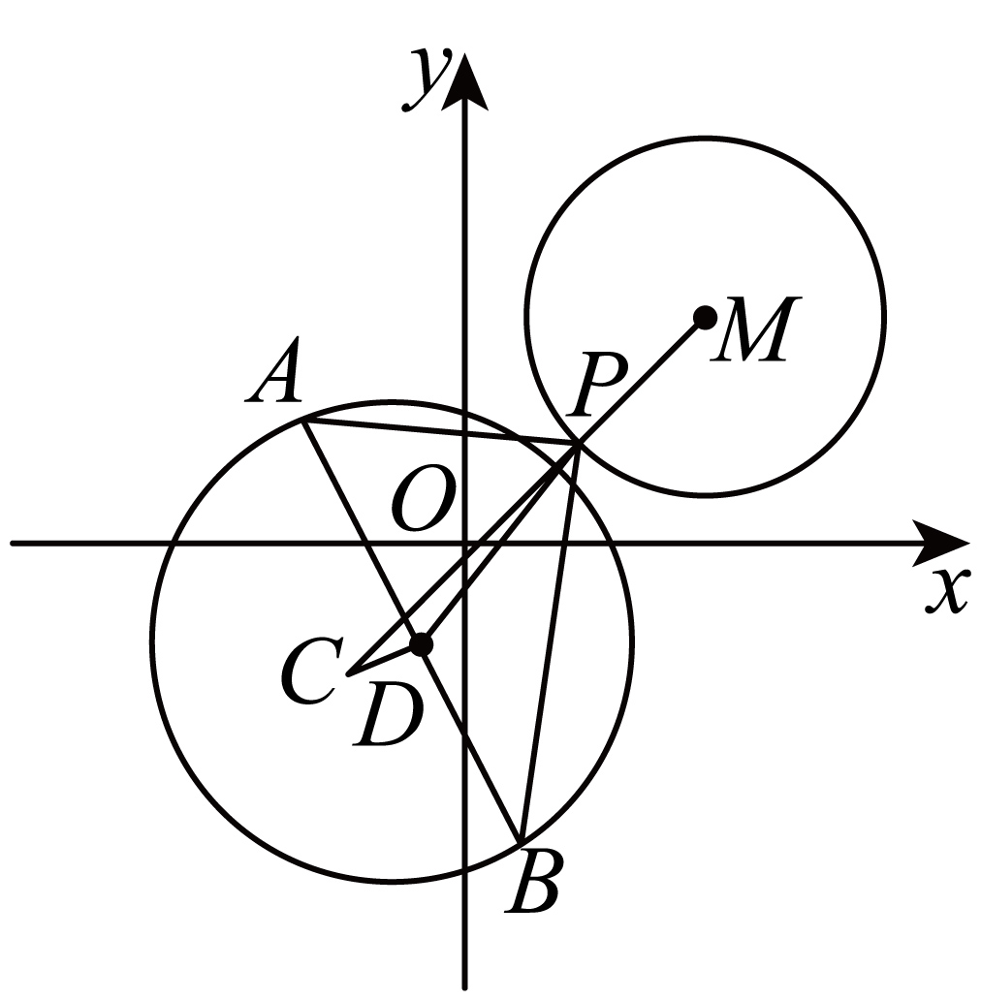

17．平面直角坐标系$xOy$中，$M:{(x−1)}^{2}+{(y−1)}^{2}=4$，过点$P(2,2)$作两条直线，被圆M截得弦AB，CD，满足$AB⊥CD$.设线段AC的中点为N，则$\text{|}ON\text{|}$的最小值为___________.
【答案】$\frac{3\sqrt{2}−\sqrt{6}}{2}$ 【难度】0.4 【知识点】向量与几何最值、轨迹问题——圆
【分析】设$MP$的中点为$Q$，根据题意，确定$PN^{2}+MN^{2}$为定值，再根据向量的基本运算，结合${\left(\overset{⃑}{NQ}+\overset{⃑}{QM}\right)}^{2}+{\left(\overset{⃑}{NQ}+\overset{⃑}{QP}\right)}^{2}$为定值可确定$N$的轨迹方程，求得$\text{|}ON\text{|}$的最小值即可
【详解】设$MP$的中点为$Q\left(\frac{3}{2},\frac{3}{2}\right)$，因为$AB⊥CD$，故$PN=\frac{1}{2}AC=AN$，由垂径定理，$AN^{2}+MN^{2}=AM^{2}=4$，故$PN^{2}+MN^{2}=AM^{2}=4$.即${\left(\overset{⃑}{NQ}+\overset{⃑}{QM}\right)}^{2}+{\left(\overset{⃑}{NQ}+\overset{⃑}{QP}\right)}^{2}=4$，所以$2{\overset{⃑}{NQ}}^{2}+2\left(\overset{⃑}{NQ}⋅\overset{⃑}{QM}+\overset{⃑}{NQ}⋅\overset{⃑}{QP}\right)+{\overset{⃑}{QM}}^{2}+{\overset{⃑}{QP}}^{2}=4$，因为$\overset{⃑}{QP}=−\overset{⃑}{QM}$，且$\left|\overset{⃑}{QP}\right|=\left|\overset{⃑}{QM}\right|=\frac{\sqrt{2}}{2}$，故$2{\overset{⃑}{NQ}}^{2}+2\overset{⃑}{NQ}⋅\left(\overset{⃑}{QM}+\overset{⃑}{QP}\right)+2{\overset{⃑}{QM}}^{2}=4$，即${\overset{⃑}{NQ}}^{2}+{\overset{⃑}{QM}}^{2}=2$，故${\overset{⃑}{NQ}}^{2}=\frac{3}{2}$，故$N$的轨迹方程为${\left(x−\frac{3}{2}\right)}^{2}+{\left(y−\frac{3}{2}\right)}^{2}=\frac{3}{2}$，所以$\text{|}ON\text{|}$的最小值为$\left|OQ\right|−\sqrt{\frac{3}{2}}=\frac{3\sqrt{2}}{2}−\frac{\sqrt{6}}{2}=\frac{3\sqrt{2}−\sqrt{6}}{2}$.
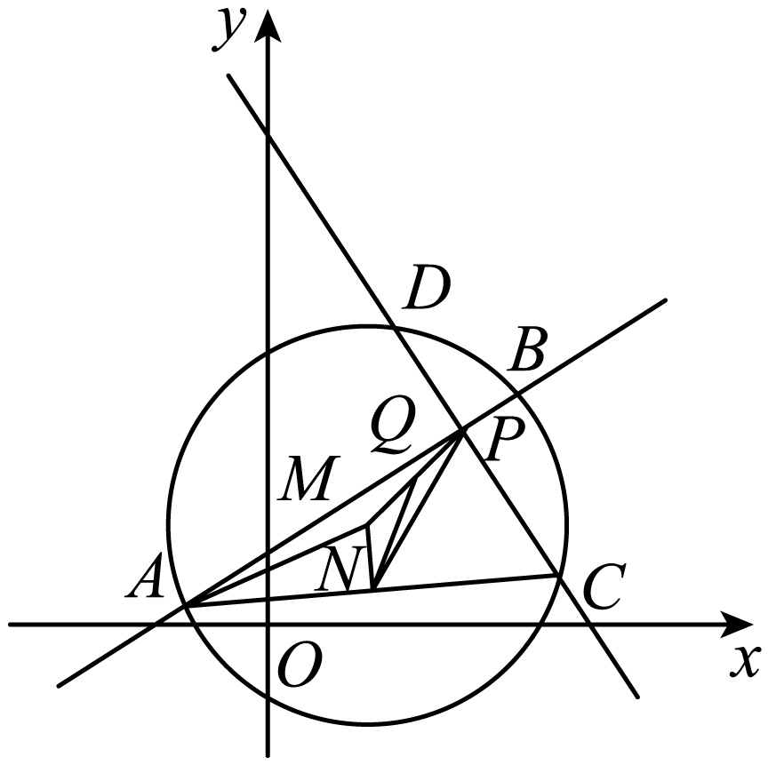
故答案为：$\frac{3\sqrt{2}−\sqrt{6}}{2}$

